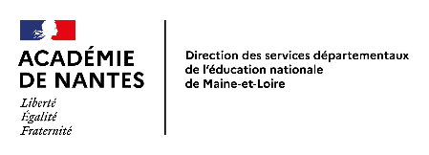
Bien dans ma tête, bien dans mon corps
Prêt pour apprendre et grandir à l’école maternelle
du 27 au 1 décembre 2023

Nous vous proposons une fiche navette à renseigner pour nous faire part des propositions envisagées au sein de votre école dans le cadre de la semaine maternelle. Vos retours nous permettront de faire du lien, d’échanger et dans un deuxième temps, de valoriser le travail réalisé. Nous reviendrons vers vous avec votre accord, pour collecter des illustrations (photos, articles ou autres…) afin de les mutualiser sur le site départemental.
Un répertoire académique est disponible pour accompagner, enrichir les possibles et propositions que vous mettrez en œuvre : https://www.pedagogie1d.ac-nantes.fr/maine-et-loire/l-ecole-maternelle/semaine-de-la-maternelle/
Nous restons à votre disposition pour tout accompagnement éventuel. Nous pouvons vous aider dans la réflexion des mises en œuvre mais aussi vous aider techniquement (photos, enregistrements...).
Fiche navette à renvoyer à l’adresse suivante maternelle49@ac-nantes.fr pour le 17 novembre 2023.
Nom de l’école : | Commune :
Courriel :
Classes participantes :
Niveau(x) de classe | Nom(s) de l’enseignant.e(s)
Présentation de ce qui va être proposé dans la classe
Informations complémentaires : (quelles traces comptez-vous garder ? Y aura -t-il des partenariats ? Quand aura lieu la/les propositions, jours fixés ou toute la semaine ?...) :

Souhaitez-vous un accompagnement ? de quel ordre ?

